江苏省仪征中学2022届第一学期高三物理选修选择题专项训练
选修3-3
- 下列说法正确的是
A. 一定质量的理想气体压强不变时，气体分子单位时间内对器壁单位面积的平均碰撞次数随着温度升高而增大
B. 晶体熔化时吸收热量，分子平均动能一定增大
C. 两分子从无限远处逐渐靠近，直到不能再靠近为止的过程中，分子间相互作用的合力先变大，后变小，再变大
D.气体如果失去了容器的约束就会散开，这是因为气体分子之间存在斥力的缘故

- 下列说法错误的是
A. 常见的金属是多晶体，没有确定的熔点
B. 可看作理想气体的质量相等的氢气和氧气，温度相同时氧气的内能小
C. 把玻璃管的裂口放在火焰上烧熔，尖端会变钝是因为液体表面张力作用的结果
D. 脱脂棉脱脂的目的，在于使它从不能被水浸润变为可以被水浸润，以便吸取药液

- 关于下列四幅图的说法，正确的是
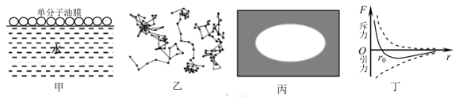
A. 甲图中估测油酸分子直径时，可把油酸分子简化为球形处理
B. 乙图中，显微镜下看到的三颗微粒运动位置的连线是它们做布朗运动的轨迹
C. 热针尖接触涂有蜂蜡的云母片背面，蜂蜡熔化区域的形状如图丙，说明蜂蜡具有各向异性
D. 丁图中分子间距离为时，分子间作用力最小，分子势能最大

- 空调在制冷过程中，室内空气中的水蒸气接触蒸发器铜管液化成水，经排水管排走，空气中水分越来越少，人会感觉干燥。某空调工作一段时间后，排出液化水的体积为，水的密度为，摩尔质量为，阿伏加德罗常数为，则液化水中水分子的总数和水分子的直径分别为
A. 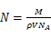；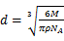 B. 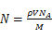 ；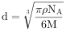
C. ； D. ；

- 在校运会上，某同学将一个充满氦气的气球释放，气球缓慢上升，假设温度不变，大气压强逐渐减小，则上升过程中气球内的氦气一定
A. 从外界吸热 B. 向外界放热 C. 内能增加 D. 内能减小

- 能源的种类有很多，下列能源属于二次能源的是
A. 石油 B. 电能 C. 天然气 D. 太阳能
7．在一定温度下，当一定量气体的体积增大时，气体的压强减小，这是由于（ ）
A.单位体积内的分子数变少，单位时间内对单位面积器壁碰撞的次数减少
B.气体分子的密集程度变小，分子的平均动能也变小
C.每个分子对器壁的平均撞击力变小
D.气体分子的密集程度变小，分子势能变小

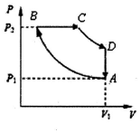
- 如图所示，一定质量的理想气体从状态依次经过状态、和后再回到状态，其中，和为等温过程，为等压过程，为等容过程，该循环过程中，下列说法正确的是
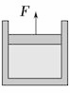
A. 过程中，气体放出热量
B. 过程中，气体分子的速率分布曲线不发生变化
C. 过程中，单位时间内碰撞单位面积器壁的分子数增多
D. 过程中，气体分子的平均动能增大
9．如图所示，固定的导热汽缸内用活塞密封一定质量的理想气体，气缸置于温度不变的环境中。现用力使活塞缓慢地向上移动，密闭气体的状态发生了变化。下列图像中、和分别表示该气体的压强、体积和内能，表示该气体分子的平均动能，表示单位体积内气体的分子数，、为双曲线，、为直线。反映上述过程的不正确的是
A. 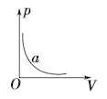 B. 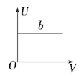
C. 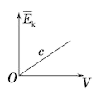 D. 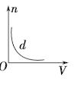

10．一根一端封闭的玻璃管开口向下插入水银槽中，管中封闭一定质量的气体，管内水银面低于管外，在温度不变时，将玻璃管稍向下插入一些，下列说法正确的是
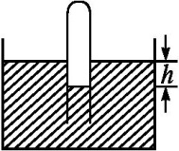
A. 玻璃管内气体体积增大
B. 管内外水银面高度差减小
C. 若将玻璃管倾斜，保持管的上端高度不变，管内外水银面高度差减小
D. 若将玻璃管倾斜，保持管内水银柱长度不变，管内外水银面高度差减小

题号 | 1 | 2 | 3 | 4 | 5 | 6 | 7 | 8 | 9 | 10
答案

